PROTOCOLO INSTITUCIONAL PARA DETECCION Y MANEJO INICIAL DEL CÓDIGO VERDE

ESE SAN RAFAEL YOLOMBÓ

ABRIL 2020

ELABORADO POR | REVISADO POR | APROBADO POR
KAREN LUNA OROZCO | JOSE LUIS ALVARINO | JUAN FERNANDO RIVERA
MEDICO INTERNISTA-EPIDEMIÓLOGA | SUBDIRECTOR CIENTÍFICO | GERENTE

INTRODUCCION

Coronavirus 2019 (COVID-19) ha sido el nombre con el que se ha denominado a la patología causada por la infección por el coronavirus del síndrome respiratorio agudo grave 2 (SARS-CoV-2). A la fecha Colombia atraviesa una emergencia de salud pública en el contexto de la pandemia por SARS-CoV-2. La ESE SAN RAFEL DE YOLOMBO ha direccionado diversas actividades de preparación del personal de atención en salud para la detección oportuna de los casos sospechosos. Además, ha participado y promocionado activamente acciones prevención a nivel poblacional e institucional, con el objetivo de contribuir con el control de la transmisión de la infección.
A continuación, se entregan lineamientos ajustados a nuestra capacidad instalada y talento humado para el manejo intrahospitalario de casos sospechosos de COVID-19. Teniendo en cuenta las implicaciones psicosociales y posible estigmatización de los casos, estos, serán nombrados en el ámbito institucional como CODIGO VERDE.

PROPÓSITO

Orientar al personal de la ESE SAN RAFAEL DE YOLOMBO en la aplicación de las estrategias de detección, atención y manejo de casos sospechosos de infección y enfermedad causada por el nuevo coronavirus 2019 (SARS-CoV-2/COVID-19). Además contribuir en el control de la transmisión del virus de humano a humano en el ámbito intrahospitalario.

*RUTA DE ATENCIÓN:
- Registro e identificación en sala de espera. En este lugar se le debe indicar lavado de manos a pacientes y acompañantes.
- Aplicación de cuestionario estructurado (Anexo1) para la IDENTIFICACIÓN de caso sospechoso/probable de código verde en el Triage de Urgencias Respiratorias, Triage de Urgencias generales o Consulta externa.
- Una vez identificado el caso: proporcionar al paciente mascarilla quirúrgica y AISLAR. Explicar beneficios de aislamiento. En aquellos casos en donde permanezca el acompañante, facilitar la entrega del consentimiento informado (Anexo 2) de acompañantes para caso sospechoso/probable de infección por COVID-19. El (la) Jefe del servicio debe verificar el diligenciamiento y firma por parte del acompañante y dejar el registro físico en la historia clínica. Además, realizará entrega de los elementos de protección personal recomendados para acompañantes.
- El (la) jefe de urgencias respiratorias deberá coordinar el aislamiento por gotas y contacto en la zona destinada para ello.

*DETECCIÓN DE CASO PROBABLE:
*Recuerde realizar una verificación permanentemente los LINEAMIENTOS PARA LA DETECCIÓN Y MANEJO DE CASOS DE COVID-19 POR LOS PRESTADORES DE SERVICIOS DE SALUD EN COLOMBIA, disponible en: https://www.minsalud.gov.co/salud/publica/PET/Paginas/Covid-19_copia.aspx (documentos técnicos) y EL INSTRUCTIVO PARA LA VIGILANCIA EN SALUD PÚBLICA INTENSIFICADA DE INFECCIÓN RESPIRATORIA AGUDA ASOCIADA AL NUEVO CORONAVIRUS 2019 (COVID-19), disponible en: https://www.ins.gov.co/Noticias/Paginas/Coronavirus.aspx (Categoría: Anexos) ya que, de acuerdo al comportamiento de la enfermedad las definiciones de caso se encuentran sujetas a modificaciones. Se debe optar por la clasificación más actualizada.
Notificar inmediatamente el caso en la ficha epidemiológica completamente diligenciada de acuerdo con los lineamientos del Instituto Nacional de Salud
*ATENCIÓN INICIAL-MEDIDAS GENERALES
*Clasificación de la gravedad clínica del paciente (Ver Tabla1) y definir indicación de SEGUIMIENTO HOSPITALARIO.
La toma de paraclínicos se hará con el fin de determinar severidad y excluir diagnósticos diferenciales, por lo que su solicitud se deja a criterio del médico tratante. En el Flujograma 1, se presentan recomendaciones de apoyo diagnóstico de la asociación colombiana de infectología (ACIN). Las muestras para analítica sanguínea se realizarán utilizando las medidas de bioseguridad.
La muestra diagnostica (ASPIRADO NASOFARIGEO), se realizará por enfermero (a) Jefe, con el uso de elementos de protección personal (EPP): Bata impermeable (según disponibilidad), en caso de no disponer de esta utilizar bata desechable y delantal plástico de único uso, guantes no estériles, respirador de alta eficiencia (N95), y protección ocular (idealmente careta). Ver Tabla 2. Adicionalmente ver ANEXO 3, al respecto de la secuencia de uso y retiro de EPP.
Los estudios radiológicos, se realizarán en horarios establecidos, con el objetivo de minimizar el riesgo de contagio. Sin embargo, en casos severos y a criterio del médico tratante se procederá con el traslado inmediato del paciente para toma de dichos estudios, previo informe al departamento de radiología.
Se recomienda la búsqueda activa de complicaciones más frecuentes en su orden de aparición: Síndrome de dificultad respiratoria aguda, falla renal aguda, lesión miocárdica y alteraciones neurológicas.
*MANEJO MÉDICO:
Fluidoterapia a criterio del médico tratante. Individualizar cada caso según comorbilidades y clasificación de severidad, teniendo en cuenta que una reanimación excesiva con fluidos podría empeorar la oxigenación.
Administrar en los casos que sea necesario broncodilatadores asociado a cámara espaciadora para evitar la generación de aerosoles.
Flujograma 1. Estudios recomendados según la gravedad de signos y síntomas en caso sospechoso o probable de COVID 19.

Tomado de: Consenso colombiano de atención, diagnóstico y manejo de la infección por SARS-COV-2/COVID-19 en establecimientos de atención de la salud.
Tabla1. Categorías clínicas de la infección por SARS CoV-2 /COVID-19 de acuerdo con la gravedad.

Nivel de gravedad | Descripción
 | Síntomas locales en vías respiratorias altas y puede cursar con síntomas inespecíficos como fiebre, dolor muscular o síntomas atípicos en ancianos
Neumonía leve | Confirmada con radiografía de tórax y sin signos de gravedad. SaO2 aire ambiente >93%. Tener en cuenta la escala CURB-65 para determinar hospitalización
Neumonía grave | Sospecha de infección respiratoria, falla de 1 órgano, SaO2 aire ambiente <90% o frecuencia respiratoria > 30 respiraciones/min
Síndrome de dificultad respiratoria del Adulto (SDRA) | Hallazgos clínicos, radiográficos infiltrados bilaterales + déficit de oxigenación:  -Leve: PaO2/FiO2: 200 mmHg - 299 mmHg.  -Moderado: PaO2/FiO2: 100 mmHg - 199 mmHg.  -Grave: PaO2/FiO2 ≤ 99 mmHg.  Si PaO2 no disponible: SaO2/FiO2 ≤ 315
Sepsis | Definida como disfunción orgánica y que puede ser identificada como un cambio agudo en la escala SOFA >2 puntos. Quick SOFA (qSOFA) con 2 de las siguientes 3 variables clínicas puede identificar a pacientes graves: Glasgow 13 o inferior, presión sistólica de 100 mmHg o inferior y frecuencia respiratoria de 22/min o superior.  La insuficiencia orgánica puede manifestarse con las siguientes alteraciones: Estado confusional agudo, Insuficiencia respiratoria, Reducción en el volumen de diuresis, Taquicardia, Coagulopatía, Acidosis metabólica, Elevación del lactato.
Shock séptico | Hipotensión arterial que persiste tras volumen de resucitación y que requiere vasopresores para mantener PAM >65 mmHg y lactato >2 mmol/L (18 mg/dL) en ausencia de hipovolemia.

Tomado de: Consenso colombiano de atención, diagnóstico y manejo de la infección por SARS-COV-2/COVID-19 en establecimientos de atención de la salud

Tabla 2. Recomendaciones de EPP según el área de atención de pacientes con sospecha o confirmación de COVID-19
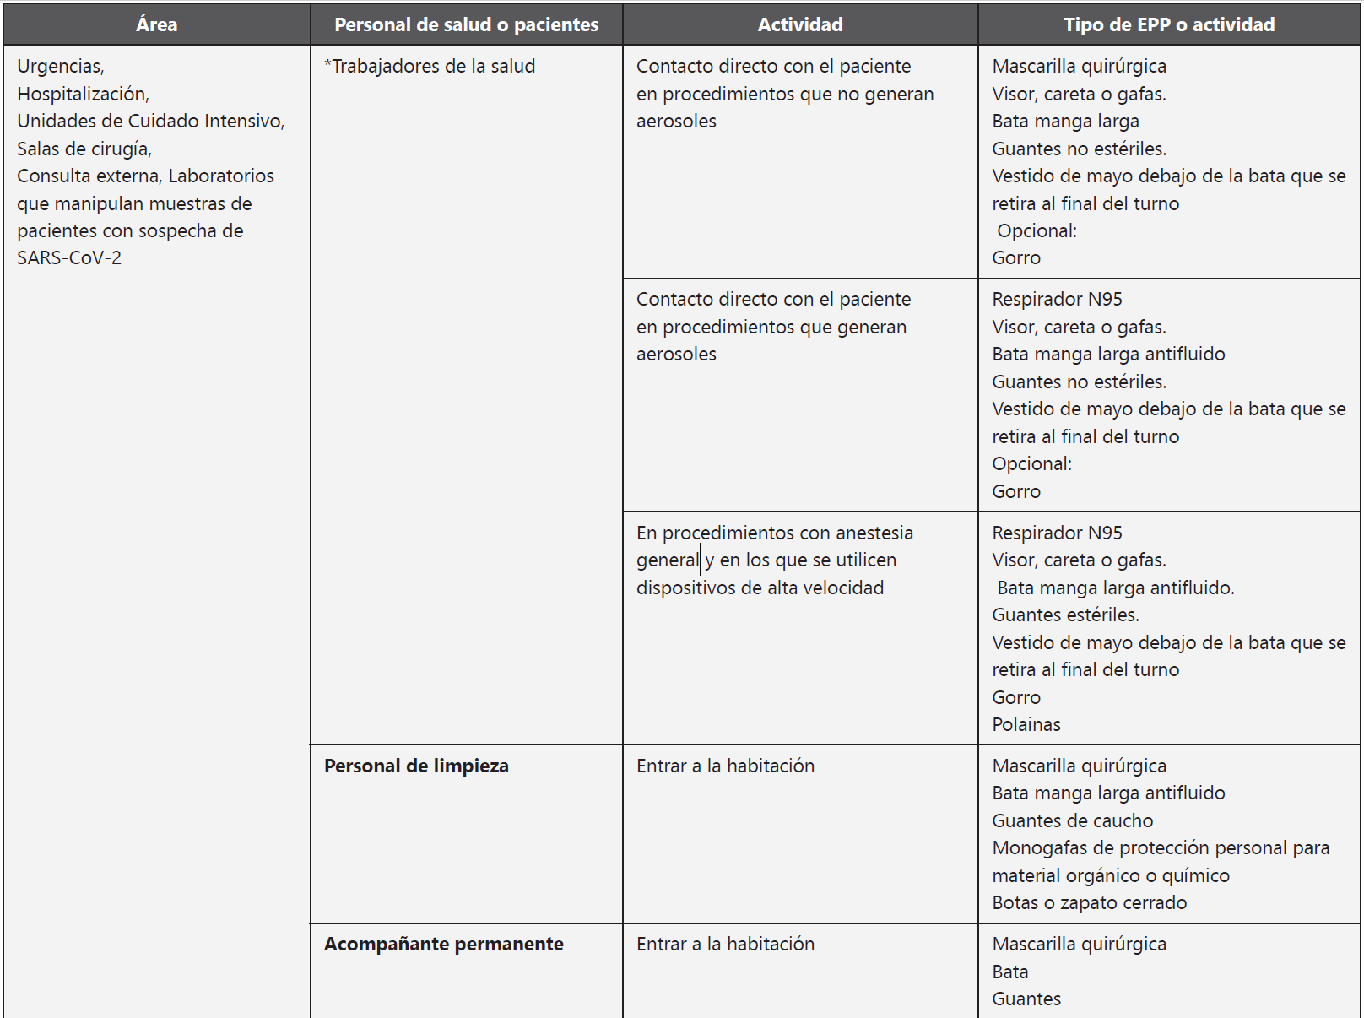
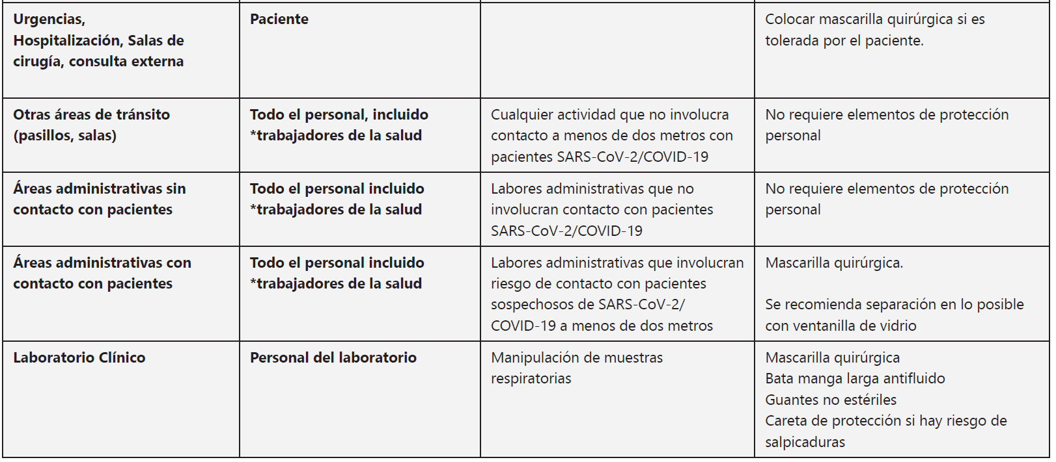
Tomado de: Consenso colombiano de atención, diagnóstico y manejo de la infección por COVID-19 en establecimientos de atención de la salud.

Iniciar la administración de oxígeno en pacientes con dificultad respiratoria o shock con una mascarilla con filtro de exhalado (según disponibilidad), ajustando el flujo hasta alcanzar una saturación de oxígeno capilar adecuada a la edad, estado del paciente y altitud del municipio.
Los pacientes con presentaciones graves a menudo requieren oxigenoterapia. Esta deberá iniciarse si la saturación de oxígeno (Sa02) es <92% aire ambiente con el objetivo de mantener Sa02 ≥ 90%. De no obtener mejoría con el uso de oxigenoterapia por cánula nasal, considerar mascarillas con reservorio con flujos mínimos de 10 a 15 L/min para mantener el reservorio inflado y con FiO2 entre 0,60 y 0,95.
Evitar la indicación rutinaria de corticoterapia sistémica para el tratamiento de la neumonía viral a no ser que éstos estén indicados por alguna otra razón

Si existe sospecha de sobreinfección bacteriana deberá iniciarse tratamiento antibiótico de forma precoz. Se recomienda priorizar antibióticos con el menor número de dosis diarias posibles.
En el caso de shock séptico deberá administrarse antibioterapia de manera precoz con medicamento de amplio espectro disponible.
Si el paciente presenta criterios de gravedad valorar la necesidad de ingreso en una Unidad de Cuidados Intensivos, informar a central de referencia conformar equipo para traslado del paciente a centro de mayor complejidad.
Tener en cuenta las comorbilidades del paciente a fin de evaluar la continuidad o modificación del manejo farmacológico habitual.
En el momento no se cuenta con manejo médico específico aprobado para infección por COVID-19. En la tabla 3. se adjuntan recomendaciones de la sociedad colombiana de infectología para el manejo farmacológico de los cuadros de neumonía, SDRA, sepsis o shock.
Se recomienda descartar la infección por virus de inmunodeficiencia humana (VIH), en caso de indicar manejo con Lopinavir/Ritonavir. Las recomendaciones de manejo farmacológico se encuentran sujetas a modificación según actualización de la literatura científica. Por otro lado, revisar interacciones farmacológicas y contraindicaciones.
** Para evaluación de Interacciones puede consultar: http://covid19-druginteractions.org/
Teniendo en cuenta que la información al respecto del tratamiento, puede ser altamente cambiante en la medida que se culminen los ensayos clínicos en marcha, es importante que se informe al paciente y/o cuidador la estrategia de manejo y obtener consentimiento informado para la administración del manejo farmacológico dirigido recomendado (este puede ser verbal, pero debe quedar consignado en la historia clínica).

Tabla 3. Recomendaciones de manejo Farmacológico dirigido.

Tomado de Consenso colombiano de atención, diagnóstico y manejo de la infección por COVID-19 en establecimientos de atención de la salud.

PACIENTE EN FALLA VENTILATORIA CON INDICACION DE VENTILACIÓN MECANICA INVASIVA.

Recomendaciones adaptadas de la ACIN
Se recomienda iniciar soporte respiratorio en insuficiencia respiratoria aguda secundaria a COVID-19 en pacientes con:
- Criterios clínicos: Disnea moderada-grave con signos de trabajo respiratorio y/o uso de musculatura accesoria o movimiento abdominal paradójico
- Taquipnea mayor de 30 rpm
- Criterios gasométricos: PaO2/FiO2 <200 pH< 7,35 con PaCO2>45 mm Hg

Recomendaciones para el proceso de Intubación orotraqueal (IOT)

- Utilizar EPP y tener en cuenta alto riesgo de contagio por tratarse de un procedimiento generador de aerosoles.
- De ser posible evitar el traslado de sala del paciente.
- Realizar una evaluación de la vía aérea adecuada que permita definir cuáles pacientes tienen riesgo de vía aérea difícil y de esta manera definir un plan adicional.
- Usar dispositivos supraglóticos solo en pacientes con vía aérea difícil y sin personal apto para la intubación; se debe optar en corto tiempo por una vía aérea definitiva con intubación orotraqueal.

- Usar un sistema de succión cerrado (según disponibilidad) y no se recomienda preoxigenación con bomba de oxígeno (Ambu) a presión positiva.

- En pacientes que requieren IOT sin vía aérea difícil predicha, se debe realizar una secuencia de inducción rápida, que incluye los inductores y coadyuvantes elegidos por el médico a cargo y un relajante muscular tipo despolarizante (succinilcolina 1 – 2 mg/kg) o no despolarizante (rocuronio: 0.9 mg/kg)

- Se recomienda utilizar lidocaína en dosis de 1mg/kg IV en dosis única durante la inducción, para disminuir el riesgo de tos inherente al procedimiento.

- Insuflación de neumotaponador rápido para disminuir el riesgo de dispersión de aerosoles, siempre confirmar presión, por medio del manómetro, la cual debe ser entre 20 – 30 cm H2O para evitar lesiones de la vía aérea

- Utilizar un filtro de alta eficiencia (según disponibilidad) que debe ser instalado entre el tubo orotraqueal y el circuito y otro al final del circuito respiratorio.

- No se deben realizar maniobras durante el manejo de la vía aérea que puedan generar aerosoles, entre estas la ventilación con presión positiva con dispositivo máscara – válvula – bolsa

- Minimizar el número de personas en la habitación/sala. El equipo mínimo necesario consta de: Médico, Enfermero (a) jefe, auxiliar de enfermería. Informar a un (a) segunda auxiliar de enfermería, quien deberá estar disponible en caso de ameritarse su participación. Informar a referencia de la posible indicación de asistencia por médico Internista o Anestesiólogo en turno.

ASPECTOS GENERALES Y DISPOSICIONES ETICO LEGALES
El funcionario de vigilancia en turno debe diligenciar un registro de todo el personal externo que ingrese a la zona de aislamiento, y de las actividades realizadas en cada acceso.
Desde el ingreso de pacientes considerados como caso sospechoso/probable de infección con COVID-19, esclarecer y dejar consignado en historia clínica deseo o disentimiento de uso de vasopresores y medidas intervencionistas incluido maniobras de reanimación básica y avanzada.

ANEXO 1.
BUSQUEDA ACTIVA INSTITUCIONAL DE PACIENTES CON INSUFICIENCIA RESPIRATORIA AGUDA
Nombre: __________________________________ EDAD: ____________________
Número de Documento de identidad: _____________________________________
- ¿Se ha desplazado en los últimos 14 días fuera del municipio? Si __ No ___
¿Donde? ________________________________________________________
- ¿En los últimos 14 días ha tenido contacto con paciente confirmado o sospechoso de Coronavirus? SI__ NO___
- ¿Ha presentado alguno de los siguientes síntomas, en los últimos 3 días?
TOS: SI___ NO___
FIEBRE DE 38º C SI___ NO___
DIFICULTAD PARA RESPIRAR: SI___ NO___
DOLOR MUSCULAR: SI___ NO___
VOMITO: SI___ NO___
OTRO, ¿CUAL? ________________________________________________________
- ¿Sufre alguna de las siguientes enfermedades?
ASMA SI___ NO___
ENFERMEDAD PULMONAR (EPOC) SI___ NO___
CANCER, ENFERMEDAD AUTOINMU SI___ NO___
ENFERMEDAD RENAL SI___ NO___
DIABETES SI___ NO___
OBESIDAD SI___ NO___
TABAQUISMO SI___ NO___
ENFERMEDAD CARDIOVASCULAR SI___ NO___
OTRO, ¿CUAL? ________________________________________________________
- ¿Tomó algún medicamento la última semana? SI___ NO___
¿Cuál? ________________________________________________________
LINEA DE INFORMACIÓN DEL CORONAVIRUS 311 720 63 77

ANEXO 2. CONSENTIMIENTO INFORMADO

Yo, ____________________________________ con identificación CC __ CE__ Nº _____________ de _____________, actuando en calidad de acompañante del paciente _____________________________________, por medio del presente documento manifiesto:
Que de manera detallada se me ha suministrado información completa, suficiente, con un lenguaje sencillo y claro. El profesional de la salud me ha explicado la naturaleza de la enfermedad, acerca del significado de caso sospechoso o confirmado del coronavirus COVID-19 en cuanto a su presentación clínica, modo de contagio, medidas para contenerla, posibilidad de sufrir la enfermedad, complicaciones o muerte, mientras permanezca como acompañante del paciente.
Que he podido hacer las preguntas relacionadas con dicha enfermedad y se me han respondido en forma satisfactoria; así mismo se me ha explicado que voy a estar en riesgo de contagiarme mientras permanezca junto a él.
Que tras haberse cumplido lo anterior, doy mi consentimiento para permanecer como acompañante mientras dure el proceso de la enfermedad de mi acompañado en la institución________________________, atendiendo el estricto cumplimiento de las normas de la entidad.
Certifico que el contenido de este consentimiento me ha sido explicado en su totalidad, que lo he leído o me lo han leído y que entiendo perfectamente su contenido.
__________________________________
Firma del acompañante
CC. de

Nombre personal de la institución de Salud _____________________________
Firma de personal de institución de Salud _______________________________
C.C
Cargo: _______________________________________________

ANEXO 3
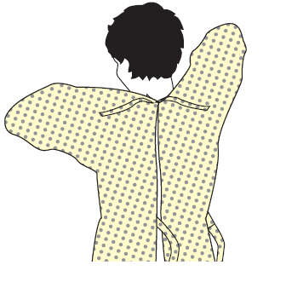
SECUENCIA PARA PONERSE EPP
1. BATA
Cubra con la bata todo el torso desde el cuello hasta las rodillas, los brazos hasta la muñeca y dóblela alrededor de la espalda
Átesela por detrás a la altura del cuello y la cintura

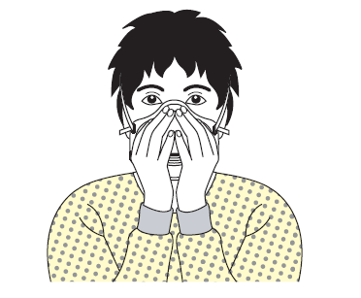
2. MÁSCARA O RESPIRADOR
Asegúrese los cordones o la banda elástica en la mitad de la cabeza y en el cuello
Ajústese la banda flexible en el puente de la nariz
Acomódesela en la cara y por debajo del mentón
Verifique el ajuste del respirador

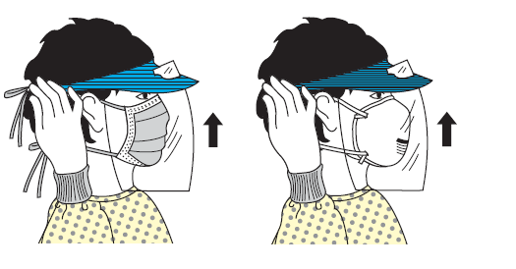
3. GAFAS PROTECTORAS O CARETAS
Colóquesela sobre la cara y los ojos y ajústela

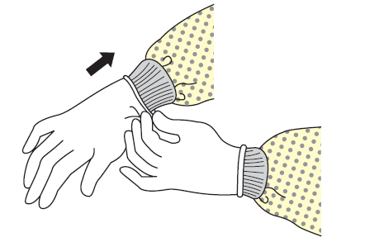
4. GUANTES
Extienda los guantes para que cubran la parte del puño en la bata de aislamiento

UTILICE PRÁCTICAS DE TRABAJO SEGURAS PARA PROTEGERSE USTED MISMO Y LIMITAR LA PROPAGACIÓN DE LA CONTAMINACIÓN
Mantenga las manos alejadas de la cara
Limite el contacto con superficies
Cambie los guantes si se rompen o están demasiado contaminados
Realice la higiene de las manos

SECUENCIA DE RETIRO DE EPP
      - GUANTES
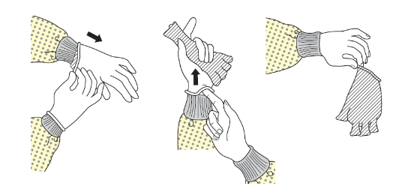
Los guantes se quitan primero porque se consideran un elemento muy contaminado. Considere el uso de desinfectante de manos a base de alcohol antes de quitarse los guantes.

Después de quitarse los guantes, se debe realizar la higiene de las manos y se debe usar un nuevo par de guantes para continuar el procedimiento de retirada.
El uso de un nuevo par de guantes evitará la autocontaminación.
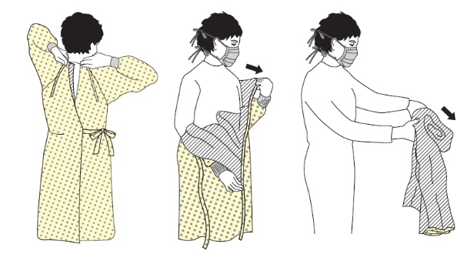

      - BATA
Con el nuevo par de guantes puestos, debe quitarse la bata, evite tocar la parte externa de la bata, esta se considera contaminada.

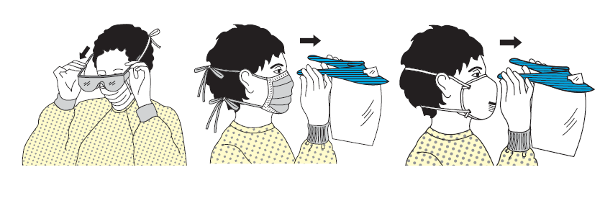
      - GAFAS /CARETA
Después de la bata, las gafas deben quitarse y desecharse si son de un solo uso, o colocarse en una bolsa o contenedor para desinfección. No toque el frente de las gafas/careta para evitar la autocontaminación.
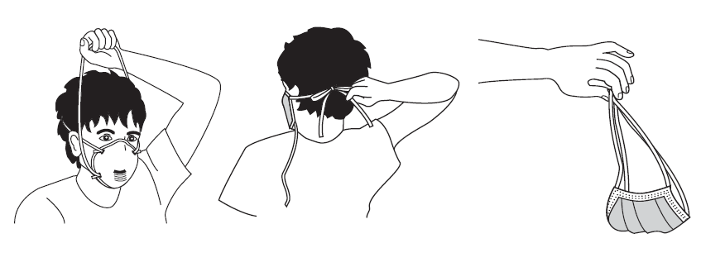
      - RESPIRADOR/MASCARILLA
Para quitar el respirador, colocar los dedos debajo de las correas. El respirador (o la máscara quirúrgica) debe desecharse después de retirarlo. Es importante evitar tocar la parte delantera del respirador con los guantes durante su extracción.

      - Los últimos artículos de PPE que se deben quitar son los guantes. Considerar el uso de una solución a base de alcohol antes de quitarse los guantes.

EFECTÚE LA HIGIENE DE LAS MANOS INMEDIATAMENTE DESPUÉS DE QUITARSE CUALQUIER EQUIPO DE PROTECCIÓN PERSONAL

BIBLIOGRAFIA
1. Ministerio de salud. Lineamientos para la detección y manejo de casos de covid-19 por los prestadores de servicios de salud en Colombia. 2020.
2. European Centre for Disease Prevention and Control. Guidance for wearing and removing personal protective equipment in healthcare settings for the care of patients with suspected or confirmed COVID-19. Stockholm: ECDC; 2020
3. Organización Panamericana de la Salud. Prevención y control de infecciones asociadas a la atención de la salud. Recomendaciones Básicas. Washington, D.C.;2017.
4. Consenso colombiano de atención, diagnóstico y manejo de la infección por SARS-COV-2/COVID-19 en establecimientos de atención de la salud. Infectio.2020;24(3).

